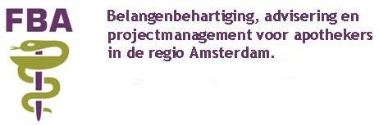

Agenda Regionaal Kwaliteitsoverleg Centrum, Oost, Zuidoost

Van: Bob de Dood
Aan: Apothekers in Amsterdam Centrum/Oost/Zuidoost, wanneer: Dinsdag 15 maart 2022, 9.00 uur tot 11.00 uur,

Waar: FBA zaal 1 aan de Hoogte Kadijk 143-C Amsterdam

- Opening, mededelingen en vaststellen agenda
Mededelingen vanuit FBA.
-inventarisatie hulpmiddelen, insulines etc.

- Nieuws vanuit het OLVG /Amsterdam UMC
-digitaal voorschrijven en verzenden. Nieuw AMO (zie bijlage). Vragen vanuit Amsterdam UMC en OLVG aan openbaar apothekers om reactie.

-overige punten vanuit de ziekenhuizen

- Wat speelt er in de stad rondom chronische zorg en kwetsbare ouderen? Waar zijn apothekers aangehaakt? (ELAA Kirsten vd Klein, Mathilde Dijk)

- Zorg in achterstandswijken en vier grote stedenbeleid. (Rol apothekers en aanvullend werk)
(zie bijlage)

- Beter Samen in Zuid Oost (toelichting Nilu over eerste bijeenkomsten en rol apothekers)

- Arbeidsmarkt en BBL (presentatie Ellen)

- Transmuraal Platform update (COPD/DM/CVRM/CVA)

- Planning 2021 RKO

- Rondvraag

